Міністерство освіти і науки України

Національний технічний університет України

«Київський політехнічний інститут ім. Ігоря Сікорського»

Інститут атомної та теплової енергетики

Кафедра цифрових технологій в енергетиці

Розрахунково-графічна робота

З дисципліни «Візуалізація графічної та геометричної інформації»

Варіант 13

Виконав: Маринський О. А.

Група: ТР-21мп

Київ 2023

**Завдання**

Тема роботи: Операціїї над тектурними координатами

Вимоги:

* Накласти текступу на поверхню отриману в результаті виконання лабораторної роботи №2.
* Імплементувати масштабування або обертання текстури(текстурних координат) згідно з варіантом: непарні - масштабування, парні - обертання.
* Запровадити можливість переміщення точки відносно якої відбувається трансформація текстури по поверхні за рахунок зміни параметрів в просторі текстури. Наприклад, клавіші A та D для переміщення по осі абсцис, змінюючи параметр u текстури, а клавіші W та S по осі ординат, змінюючи параметр v.

1. **Теоретичні відомості**

Текстурування є дуже важливою частиною процесу 3D-моделювання. Усі дрібніші візуальні характеристики у 3D-моделюванні, такі як зморшки та окремі нитки килима, є продуктом текстури, нанесеної 3D-художником. Зазвичай створювані 3D-моделі мають стандартний сірий колір програми. Щоб додати кольори, малюнки та текстури, 2D-фотографії потрібно розмістити на 3D-моделях. Додавання кольорів або властивостей поверхні та матеріалу до 3D-моделі вимагає ще одного кроку вперед у процесі 3D-моделювання, тобто 3D-текстурування. Цей підхід часто призводить до повного кольору та властивостей поверхні 3D-моделі.

Стандартна процедура текстурування така:

UV Mapping and Unwrapping

Щоб почати процес 3D-текстурування, необхідно спочатку розгорнути модель, що, по суті, те саме, що розгортання 3D-сітки. Коли художники-фактуристи отримають готові моделі від відділу 3D-моделювання, вони створять UV-карту для кожного 3D-об’єкта. UV-карта — це плоске зображення поверхні 3D-моделі, яке використовується для швидкого накладання текстур. Прямо пов’язуючи 2D-зображення (текстуру) з вершинами багатокутника, UV-відображення може допомогти обернути 2D-зображення (текстуру) навколо 3D-об’єкта, а згенеровану карту можна використовувати безпосередньо в процесі текстурування та затінення.

Більшість програмних систем 3D мають кілька інструментів або підходів для розгортання 3D-моделей. Коли справа доходить до створення UV-карт, це питання особистих уподобань. Якщо ви не збираєтеся використовувати процедурні текстури, майже завжди потрібно розгортати 3D-модель у компоненті текстурування. Це текстури, створені за допомогою математичних методів (процесів), а не безпосередньо записаних даних у 2D або 3D.

1. **Виконання завдання**

В ході другої лабораторної роботи було створено поверню під назвою

«Shoe surface». Отриману поверхню можна побачити на рисунку 3.1.

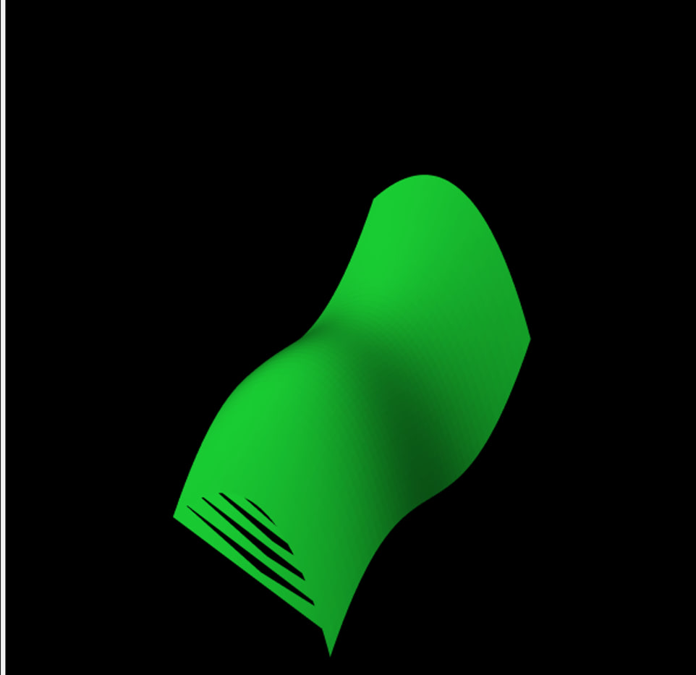

Рис. 3.1 «Shoe surface»

Для текстури було обрано картинку з інтернету формату «png». Після чого

завантажив її на github, щоб в подальшому використовувати посилання на

неї і не стикатися з проблемою Cross-Origin Resource Sharing policy.

В графічному редакторі було налаштувано розмір картинки так, щоб

ширина і висота були рівні, а також, аби сторона мала розмір 2n в

пікселях.

З метою накладання текстури на поверхню, в першу чергу було

створено декілька змінних в коді шейдера. Після чого були створення

посилання на них в коді програми. Були також створені функції для

генерації бUVера даних текстури.

Обрану картинку(текстуру) можна побачити на рисунку 3.2.

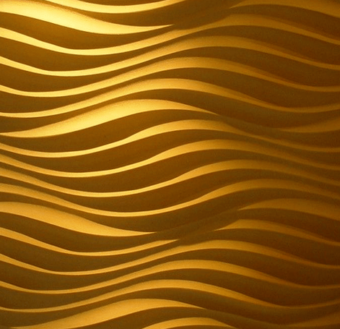

Рис. 3.2 Обрана текстура

Поверхню з накладеною текстурою можна побачити на рисунку 3.3.

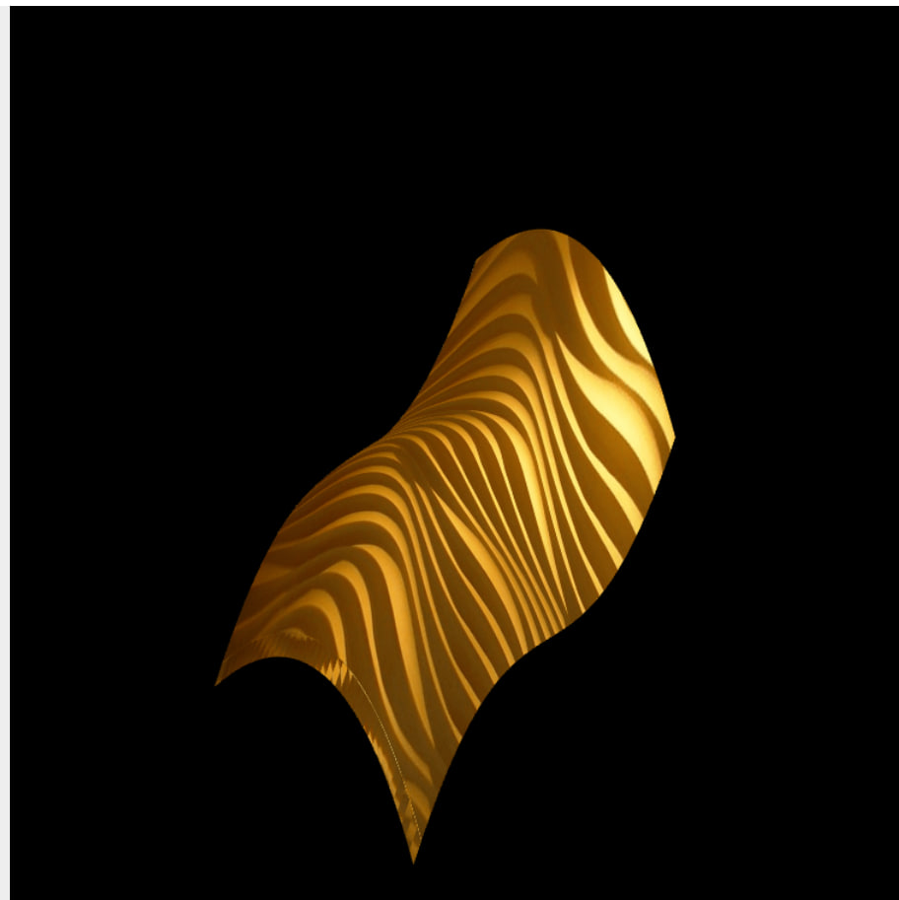

Рис. 3.3 «Shoe Surface» з накладеною текстурою

Для відображення умовної точки відносно якої буде виконватися

трансформація текстури, в класі моделі було сворено відповідну функцію.

Замість відображення точки було прийнято рішення відобжати сферу,

адже працюємо в 3д-просторі. Для відорбраження сфери необхідно було

створити функцію, яка б створювала геометрію для неї. Модель з

умовною точкою зображено на рисунку 3.4.

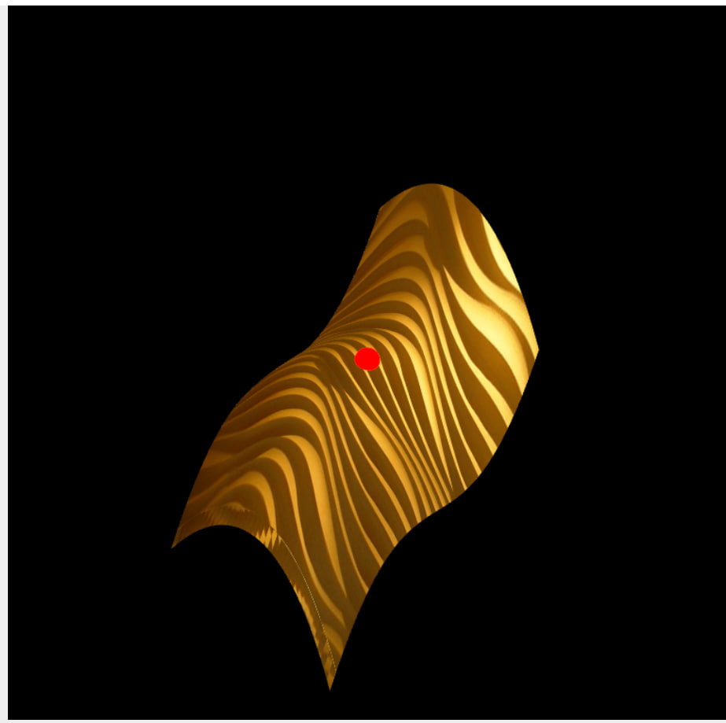

Рис. 3.4 Поверхня з умовною точкою

Для роботи з текстурою було створено ще кілька змінних в коді шейдера:

обертання текстури, розташування умовної точки в (u,v) координатах,

змінну для розташування сфери на відповідне місце поверхні в

3д-просторі.

Для реалізації переміщення точки по поверхні та обертання текстури було

додано відповідні функції на відповідні вхідні дані від користувача.

1. **Вказівки користувачу**

Користувач може керувати переміщенням умовної точки по поверхні, обертанням текстури відносно умовної точки, а також орієнтацією поверхні в просторію При чому останні два пункти здійснюються в один і той же спосіб.

Переміщення умовної точки реалізовано за допомогою введення з клавіатури(рисунок 4.1): клавіші W та S здійснюють переміщення точки за параметром v в додатньому та від’ємному напрамках відповідно, клавіші A та D здійснюють переміщення точки за параметром u у від’ємному та додатньому напрямках відповідно.   
  
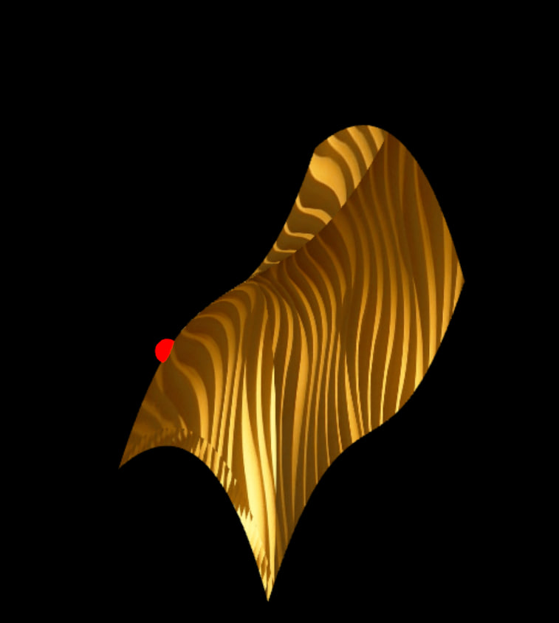  
Рис. 4.1 Переміщення умовної точки

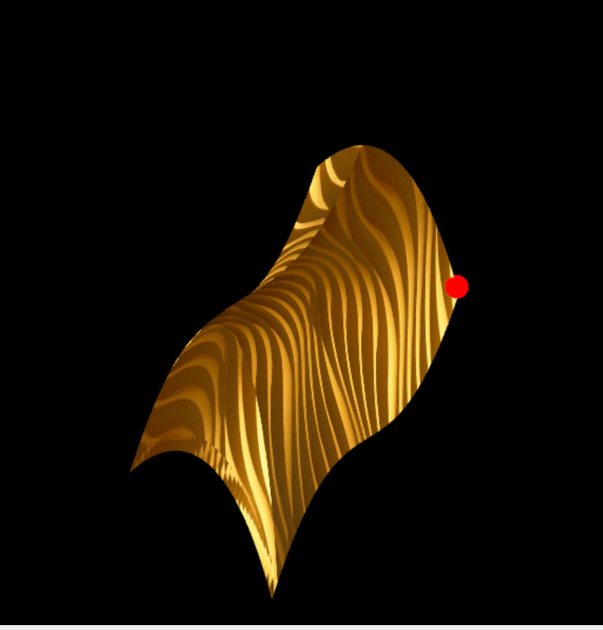  
Рис 4.2 Переміщення умовної точки

Орієнтація поверхні в просторі, а також трансформація текстури(рисунок 4.3, рисунок 4.4) здійснюється за допомогою введення з миші: необхідно затиснути лівою клавішею миші у області відображення поверхні та потягнути в будь-яку сторону.  
  
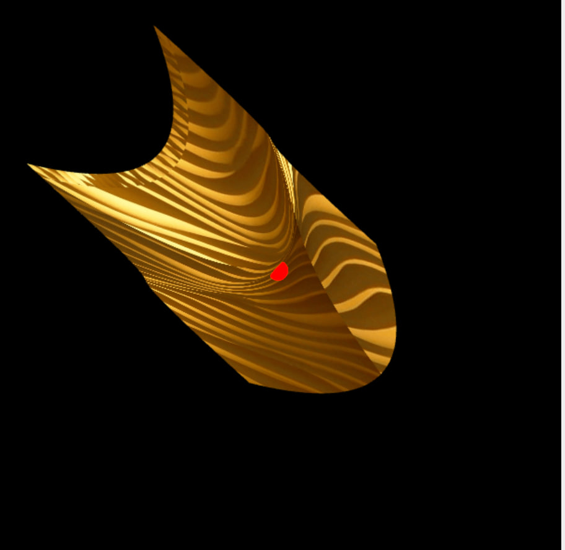  
Рис 4.3 Трансформація текстури  
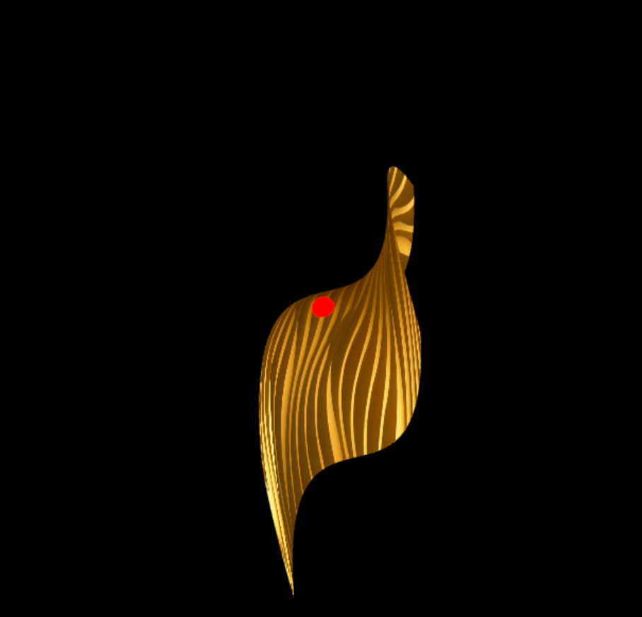  
Рис 4.4 Трансформація текстури

1. **Код**

Код файлу shader.gpu:

// Vertex shader

const vertexShaderSource = `

attribute vec3 vertex;

attribute vec3 normal;

attribute vec2 texCoord;

uniform vec3 lightPosition;

uniform mat4 ModelViewProjectionMatrix, NormalMatrix;

varying vec3 normalInterp;

varying vec3 vertPos;

varying vec3 lightPos;

varying vec4 color;

varying vec2 v_texcoord;

uniform vec3 translateUP;

uniform vec2 userPoint;

uniform float rotA;

varying float col;

mat4 translation(float tx, float ty, float tz) {

mat4 dst;

dst[0][0] = 1.0;

dst[0][ 1] = 0.0;

dst[0][ 2] = 0.0;

dst[0][ 3] = 0.0;

dst[1][ 0] = 0.0;

dst[1][ 1] = 1.0;

dst[1][ 2] = 0.0;

dst[1][ 3] = 0.0;

dst[2][ 0] = 0.0;

dst[2][ 1] = 0.0;

dst[2][ 2] = 1.0;

dst[2][ 3] = 0.0;

dst[3][ 0] = tx;

dst[3][ 1] = ty;

dst[3][ 2] = tz;

dst[3][ 3] = 1.0;

return dst;

}

mat4 rotation(float angleInRadians) {

mat4 dst;

float c = cos(angleInRadians);

float s = sin(angleInRadians);

dst[0][0] = c;

dst[0][ 1] = s;

dst[0][ 2] = 0.0;

dst[0][ 3] = 0.0;

dst[1][ 0] = -s;

dst[1][ 1] = c;

dst[1][ 2] = 0.0;

dst[1][ 3] = 0.0;

dst[2][ 0] = 0.0;

dst[2][ 1] = 0.0;

dst[2][ 2] = 1.0;

dst[2][ 3] = 0.0;

dst[3][ 0] = 0.0;

dst[3][ 1] = 0.0;

dst[3][ 2] = 0.0;

dst[3][ 3] = 1.0;

return dst;

}

void main() {

mat4 rotate = rotation(rotA);

mat4 t = translation(userPoint.x,userPoint.y,0.0);

mat4 tt = translation(-userPoint.x,-userPoint.y,0.0);

vec4 textureTranslatedOnce = vec4(texCoord,0.0,0.0)*t;

vec4 textureRotated = textureTranslatedOnce*rotate;

vec4 textureTranslatedTwice = textureRotated*tt;

v_texcoord = vec2(textureTranslatedTwice.x,textureTranslatedTwice.y);

vec4 vertPos4 = ModelViewProjectionMatrix * vec4(vertex, 1.0);

gl_Position = vertPos4;

if(userPoint.x>0.0){

vec4 sphereLoc = translation(translateUP.x,translateUP.y,translateUP.z)*vec4(vertex,1.0);

gl_Position=ModelViewProjectionMatrix*sphereLoc;

}

}`;

// Fragment shader

const fragmentShaderSource = `

#ifdef GL_FRAGMENT_PRECISION_HIGH

precision highp float;

#else

precision mediump float;

#endif

varying vec4 color;

varying vec2 v_texcoord;

uniform sampler2D tmu;

uniform vec2 userPoint;

void main() {

vec4 texColor = texture2D(tmu, v_texcoord);

if(userPoint.x>0.0){

texColor= vec4(1.,0.,0.,0.);

}

gl_FragColor = texColor;

}`;

**Код файлу Main.js:**

'use strict';

let gl;                         // The webgl context.

let surface;                    // A surface model

let shProgram;                  // A shader program

let spaceball;                  // A SimpleRotator object that lets the user rotate the view by mouse.

let userPointCoord;

let userRotAngle;

let sphere

function deg2rad(angle) {

    return angle * Math.PI / 180;

}

// Constructor

function Model(name) {

    this.name = name;

    this.iVertexBuffer = gl.createBuffer();

    this.iNormalBuffer = gl.createBuffer();

    this.iTextureBuffer = gl.createBuffer();

    this.count = 0;

    this.countT = 0;

    this.BufferData = function (vertices) {

        gl.bindBuffer(gl.ARRAY_BUFFER, this.iVertexBuffer);

        gl.bufferData(gl.ARRAY_BUFFER, new Float32Array(vertices), gl.STREAM_DRAW);

        this.count = vertices.length / 3;

    }

    this.NormalBufferData = function (normals) {

        gl.bindBuffer(gl.ARRAY_BUFFER, this.iNormalBuffer);

        gl.bufferData(gl.ARRAY_BUFFER, new Float32Array(normals), gl.STREAM_DRAW);

        this.count = normals.length / 3;

    }

    this.TextureBufferData = function (points) {

        gl.bindBuffer(gl.ARRAY_BUFFER, this.iTextureBuffer);

        gl.bufferData(gl.ARRAY_BUFFER, new Float32Array(points), gl.STREAM_DRAW);

        this.countT = points.length / 2;

    }

    this.Draw = function () {

        gl.bindBuffer(gl.ARRAY_BUFFER, this.iVertexBuffer);

        gl.vertexAttribPointer(shProgram.iAttribVertex, 3, gl.FLOAT, false, 0, 0);

        gl.enableVertexAttribArray(shProgram.iAttribVertex);

        gl.bindBuffer(gl.ARRAY_BUFFER, this.iNormalBuffer);

        gl.vertexAttribPointer(shProgram.iAttribNormal, 3, gl.FLOAT, false, 0, 0);

        gl.enableVertexAttribArray(shProgram.iAttribNormal);

        gl.bindBuffer(gl.ARRAY_BUFFER, this.iTextureBuffer);

        gl.vertexAttribPointer(shProgram.iAttribTexture, 2, gl.FLOAT, false, 0, 0);

        gl.enableVertexAttribArray(shProgram.iAttribTexture);

        gl.drawArrays(gl.TRIANGLE_STRIP, 0, this.count);

    }

    this.DrawSphere = function () {

        gl.bindBuffer(gl.ARRAY_BUFFER, this.iVertexBuffer);

        gl.vertexAttribPointer(shProgram.iAttribVertex, 3, gl.FLOAT, false, 0, 0);

        gl.enableVertexAttribArray(shProgram.iAttribVertex);

        gl.drawArrays(gl.LINE_STRIP, 0, this.count);

    }

}

// Constructor

function ShaderProgram(name, program) {

    this.name = name;

    this.prog = program;

    // Location of the attribute variable in the shader program.

    this.iAttribVertex = -1;

    this.iAttribNormal = -1;

    this.iAttribTexture = -1;

    // Location of the uniform specifying a color for the primitive.

    this.iColor = -1;

    // Location of the uniform matrix representing the combined transformation.

    this.iModelViewProjectionMatrix = -1;

    this.iNormalMatrix = -1;

    this.lightPosLoc = -1;

    this.iUserPoint = -1;

    this.irotAngle = 0;

    this.iUP = -1;

    this.iTMU = -1;

    this.Use = function () {

        gl.useProgram(this.prog);

    }

}

/* Draws a colored cube, along with a set of coordinate axes.

 * (Note that the use of the above drawPrimitive function is not an efficient

 * way to draw with WebGL.  Here, the geometry is so simple that it doesn't matter.)

 */

function draw() {

    gl.clearColor(0, 0, 0, 1);

    gl.clear(gl.COLOR_BUFFER_BIT | gl.DEPTH_BUFFER_BIT);

    /* Set the values of the projection transformation */

    // let projection = m4.perspective(Math.PI / 8, 1, 8, 12);

    let para = 3

    let projection = m4.orthographic(-para, para, -para, para, 0, para * 4);

    /* Get the view matrix from the SimpleRotator object.*/

    let modelView = spaceball.getViewMatrix();

    let rotateToPointZero = m4.axisRotation([-0.2, 0.1, 0.2], 1);

    let translateToPointZero = m4.translation(0, 0, -10);

    let matAccum0 = m4.multiply(rotateToPointZero, modelView);

    let matAccum1 = m4.multiply(translateToPointZero, matAccum0);

    /* Multiply the projection matrix times the modelview matrix to give the

       combined transformation matrix, and send that to the shader program. */

    let modelViewProjection = m4.multiply(projection, matAccum1);

    gl.uniformMatrix4fv(shProgram.iModelViewProjectionMatrix, false, modelViewProjection);

    let modelviewInv = new Float32Array(16);

    let normalmatrix = new Float32Array(16);

    mat4Invert(modelViewProjection, modelviewInv);

    mat4Transpose(modelviewInv, normalmatrix);

    gl.uniformMatrix4fv(shProgram.iNormalMatrix, false, normalmatrix);

    /* Draw the six faces of a cube, with different colors. */

    gl.uniform4fv(shProgram.iColor, [0.2, 0.8, 0, 1]);

    gl.uniform3fv(shProgram.lightPosLoc, [10 * Math.cos(Date.now() * 0.005), 1, 10 * Math.sin(Date.now() * 0.005)]);

    gl.uniform1i(shProgram.iTMU, 0);

    gl.enable(gl.TEXTURE_2D);

    gl.uniform2fv(shProgram.iUserPoint, [0.0, 0.0]);

    gl.uniform1f(shProgram.irotAngle, userRotAngle);

    surface.Draw();

    let trS = surfaceFun(map(userPointCoord.x,0,1,-2,2),map(userPointCoord.y,0,1,-2,2));

    gl.uniform2fv(shProgram.iUserPoint, [userPointCoord.x, userPointCoord.y]); //giving coordinates of user point

    gl.uniform3fv(shProgram.iUP, [trS.x, trS.y, trS.z]);

    sphere.DrawSphere();

}

function draw_() {

    gl.clearColor(0, 0, 0, 1);

    gl.clear(gl.COLOR_BUFFER_BIT | gl.DEPTH_BUFFER_BIT);

    /* Set the values of the projection transformation */

    // let projection = m4.perspective(Math.PI / 8, 1, 8, 12);

    let para = 3

    let projection = m4.orthographic(-para, para, -para, para, 0, para * 4);

    /* Get the view matrix from the SimpleRotator object.*/

    let modelView = spaceball.getViewMatrix();

    let rotateToPointZero = m4.axisRotation([-0.2, 0.1, 0.2], 1);

    let translateToPointZero = m4.translation(0, 0, -10);

    let matAccum0 = m4.multiply(rotateToPointZero, modelView);

    let matAccum1 = m4.multiply(translateToPointZero, matAccum0);

    /* Multiply the projection matrix times the modelview matrix to give the

       combined transformation matrix, and send that to the shader program. */

    let modelViewProjection = m4.multiply(projection, matAccum1);

    gl.uniformMatrix4fv(shProgram.iModelViewProjectionMatrix, false, modelViewProjection);

    let modelviewInv = new Float32Array(16);

    let normalmatrix = new Float32Array(16);

    mat4Invert(modelViewProjection, modelviewInv);

    mat4Transpose(modelviewInv, normalmatrix);

    gl.uniformMatrix4fv(shProgram.iNormalMatrix, false, normalmatrix);

    /* Draw the six faces of a cube, with different colors. */

    let trS = surfaceFun(map(userPointCoord.x,0,1,-2,2),map(userPointCoord.y,0,1,-2,2));

    gl.uniform4fv(shProgram.iColor, [0.2, 0.8, 0, 1]);

    gl.uniform3fv(shProgram.lightPosLoc, [10 * Math.cos(Date.now() * 0.001), 1, 10 * Math.sin(Date.now() * 0.001)]);

    // gl.uniform3fv(shProgram.iUP, [trS.x, trS.y, trS.z]);

    // gl.uniform3fv(shProgram.iUP, [1.0, 0.0, 0.0]);

    console.log(trS);

    console.log("trS");

    surface.Draw();

    draw();

    // window.requestAnimationFrame(draw_)

}

function dot(a, b) {

    let c = [(a[1] * b[2] - a[2] * b[1]), (a[0] * b[2] - b[0] * a[2]), (a[0] * b[1] - a[1] * b[0])]

    return c

}

function normalize(a) {

    let d = Math.sqrt(a[0] ** 2 + a[1] ** 2 + a[2] ** 2)

    let n = [a[0] / d, a[1] / d, a[2] / d]

    return n;

}

function map(val, f1, t1, f2, t2) {

    let m;

    m = (val - f1) * (t2 - f2) / (t1 - f1) + f2

    return Math.min(Math.max(m, f2), t2);

}

function CreateTextureData() {

    let texCoordList = [];

    let i = -2;

    let j = -2;

    let b = true;

    while (i < 2) {

        if (b) {

            while (j < 2) {

                let u = map(i, -2, 2, 0, 1);

                let v = map(j, -2, 2, 0, 1);

                texCoordList.push(u, v);

                u = map(i + 0.1, -2, 2, 0, 1);

                texCoordList.push(u, v);

                u = map(i, -2, 2, 0, 1);

                v = map(j + 0.1, -2, 2, 0, 1);

                texCoordList.push(u, v);

                u = map(i + 0.1, -2, 2, 0, 1);

                v = map(j, -2, 2, 0, 1);

                texCoordList.push(u, v);

                u = map(i + 0.1, -2, 2, 0, 1);

                v = map(j + 0.1, -2, 2, 0, 1);

                texCoordList.push(u, v);

                u = map(i, -2, 2, 0, 1);

                v = map(j + 0.1, -2, 2, 0, 1);

                texCoordList.push(u, v);

                j += 0.1;

            }

            j = 2

        }

        else {

            while (j > -2) {

                let u = map(i, -2, 2, 0, 1);

                let v = map(j, -2, 2, 0, 1);

                texCoordList.push(u, v);

                u = map(i + 0.1, -2, 2, 0, 1);

                texCoordList.push(u, v);

                u = map(i, -2, 2, 0, 1);

                v = map(j + 0.1, -2, 2, 0, 1);

                texCoordList.push(u, v);

                u = map(i + 0.1, -2, 2, 0, 1);

                v = map(j, -2, 2, 0, 1);

                texCoordList.push(u, v);

                u = map(i + 0.1, -2, 2, 0, 1);

                v = map(j + 0.1, -2, 2, 0, 1);

                texCoordList.push(u, v);

                u = map(i, -2, 2, 0, 1);

                v = map(j + 0.1, -2, 2, 0, 1);

                texCoordList.push(u, v);

                j -= 0.1;

            }

            j = -2

            i += 0.1;

        }

        b = !b

    }

    return texCoordList;

}

function CreateSurfaceData(norms = false) {

    let vertexList = [];

    let normalsList = [];

    let i = -2;

    let j = -2;

    let b = true;

    while (i < 2) {

        if (b) {

            while (j < 2) {

                let v1 = surfaceFun(i, j)

                let v2 = surfaceFun(i + 0.1, j)

                let v3 = surfaceFun(i, j + 0.1)

                vertexList.push(v1.x, v1.y, v1.z);

                vertexList.push(v2.x, v2.y, v2.z);

                vertexList.push(v3.x, v3.y, v3.z);

                let v4 = surfaceFun(i + 0.1, j + 0.1);

                vertexList.push(v2.x, v2.y, v2.z);

                vertexList.push(v4.x, v4.y, v4.z);

                vertexList.push(v3.x, v3.y, v3.z);

                let v21 = { x: v2.x - v1.x, y: v2.y - v1.y, z: v2.z - v1.z }

                let v31 = { x: v3.x - v1.x, y: v3.y - v1.y, z: v3.z - v1.z }

                let n1 = vec3Cross(v21, v31);

                vec3Normalize(n1);

                normalsList.push(n1.x, n1.y, n1.z);

                normalsList.push(n1.x, n1.y, n1.z);

                normalsList.push(n1.x, n1.y, n1.z);

                let v42 = { x: v4.x - v2.x, y: v4.y - v2.y, z: v4.z - v2.z };

                let v32 = { x: v3.x - v2.x, y: v3.y - v2.y, z: v3.z - v2.z };

                let n2 = vec3Cross(v42, v32);

                vec3Normalize(n2);

                normalsList.push(n2.x, n2.y, n2.z);

                normalsList.push(n2.x, n2.y, n2.z);

                normalsList.push(n2.x, n2.y, n2.z);

                j += 0.1

            }

            j = 2;

            b = !b

        }

        else {

            while (j > -2) {

                let v1 = surfaceFun(i, j)

                let v2 = surfaceFun(i - 0.1, j)

                let v3 = surfaceFun(i, j - 0.1)

                vertexList.push(v1.x, v1.y, v1.z);

                vertexList.push(v2.x, v2.y, v2.z);

                vertexList.push(v3.x, v3.y, v3.z);

                let v4 = surfaceFun(i - 0.1, j - 0.1);

                vertexList.push(v2.x, v2.y, v2.z);

                vertexList.push(v4.x, v4.y, v4.z);

                vertexList.push(v3.x, v3.y, v3.z);

                let v21 = { x: v2.x - v1.x, y: v2.y - v1.y, z: v2.z - v1.z }

                let v31 = { x: v3.x - v1.x, y: v3.y - v1.y, z: v3.z - v1.z }

                let n1 = vec3Cross(v21, v31);

                vec3Normalize(n1);

                normalsList.push(n1.x, n1.y, n1.z);

                normalsList.push(n1.x, n1.y, n1.z);

                normalsList.push(n1.x, n1.y, n1.z);

                let v42 = { x: v4.x - v2.x, y: v4.y - v2.y, z: v4.z - v2.z };

                let v32 = { x: v3.x - v2.x, y: v3.y - v2.y, z: v3.z - v2.z };

                let n2 = vec3Cross(v42, v32);

                vec3Normalize(n2);

                normalsList.push(n2.x, n2.y, n2.z);

                normalsList.push(n2.x, n2.y, n2.z);

                normalsList.push(n2.x, n2.y, n2.z);

                j -= 0.1

            }

            j = -2;

            b = !b

            i += 0.1

        }

    }

    if (norms) {

        return normalsList;

    }

    return vertexList;

}

function surfaceFun(u, v) {

    let x = 0.5 * u;

    let y = 0.5 * v;

    let z = 0.5 * ((u*u*u/3) - (v*v/2));

    return { x: x, y: y, z: z }

}

function CreateSphereSurface(r = 0.1) {

    let vertexList = [];

    let lon = -Math.PI;

    let lat = -Math.PI * 0.5;

    while (lon < Math.PI) {

        while (lat < Math.PI * 0.5) {

            let v1 = sphereSurfaceData(r, lon, lat);

            vertexList.push(v1.x, v1.y, v1.z);

            lat += 0.05;

        }

        lat = -Math.PI * 0.5

        lon += 0.05;

    }

    return vertexList;

}

function sphereSurfaceData(r, u, v) {

    let x = r * Math.sin(u) * Math.cos(v);

    let y = r * Math.sin(u) * Math.sin(v);

    let z = r * Math.cos(u);

    return { x: x, y: y, z: z };

}

function vec3Cross(a, b) {

    let x = a.y * b.z - b.y * a.z;

    let y = a.z * b.x - b.z * a.x;

    let z = a.x * b.y - b.x * a.y;

    return { x: x, y: y, z: z }

}

function vec3Normalize(a) {

    var mag = Math.sqrt(a[0] * a[0] + a[1] * a[1] + a[2] * a[2]);

    a[0] /= mag; a[1] /= mag; a[2] /= mag;

}

/* Initialize the WebGL context. Called from init() */

function initGL() {

    let prog = createProgram(gl, vertexShaderSource, fragmentShaderSource);

    shProgram = new ShaderProgram('Basic', prog);

    shProgram.Use();

    shProgram.iAttribVertex = gl.getAttribLocation(prog, "vertex");

    shProgram.iAttribNormal = gl.getAttribLocation(prog, "normal");

    shProgram.iAttribTexture = gl.getAttribLocation(prog, "texCoord");

    shProgram.iModelViewProjectionMatrix = gl.getUniformLocation(prog, "ModelViewProjectionMatrix");

    shProgram.iNormalMatrix = gl.getUniformLocation(prog, "NormalMatrix");

    shProgram.iColor = gl.getUniformLocation(prog, "color");

    shProgram.lightPosLoc = gl.getUniformLocation(prog, "lightPosition");

    shProgram.iTMU = gl.getUniformLocation(prog, 'tmu');

    shProgram.iUserPoint = gl.getUniformLocation(prog, 'userPoint');

    shProgram.irotAngle = gl.getUniformLocation(prog, 'rotA');

    shProgram.iUP = gl.getUniformLocation(prog, 'translateUP');

    surface = new Model('Surface');

    sphere = new Model('Sphere');

    surface.BufferData(CreateSurfaceData());

    surface.NormalBufferData(CreateSurfaceData(1));

    LoadTexture();

    console.log(CreateSurfaceData().length)

    console.log(CreateTextureData().length)

    surface.TextureBufferData(CreateTextureData());

    sphere.BufferData(CreateSphereSurface())

    gl.enable(gl.DEPTH_TEST);

}

/* Creates a program for use in the WebGL context gl, and returns the

 * identifier for that program.  If an error occurs while compiling or

 * linking the program, an exception of type Error is thrown.  The error

 * string contains the compilation or linking error.  If no error occurs,

 * the program identifier is the return value of the function.

 * The second and third parameters are strings that contain the

 * source code for the vertex shader and for the fragment shader.

 */

function createProgram(gl, vShader, fShader) {

    let vsh = gl.createShader(gl.VERTEX_SHADER);

    gl.shaderSource(vsh, vShader);

    gl.compileShader(vsh);

    if (!gl.getShaderParameter(vsh, gl.COMPILE_STATUS)) {

        throw new Error("Error in vertex shader:  " + gl.getShaderInfoLog(vsh));

    }

    let fsh = gl.createShader(gl.FRAGMENT_SHADER);

    gl.shaderSource(fsh, fShader);

    gl.compileShader(fsh);

    if (!gl.getShaderParameter(fsh, gl.COMPILE_STATUS)) {

        throw new Error("Error in fragment shader:  " + gl.getShaderInfoLog(fsh));

    }

    let prog = gl.createProgram();

    gl.attachShader(prog, vsh);

    gl.attachShader(prog, fsh);

    gl.linkProgram(prog);

    if (!gl.getProgramParameter(prog, gl.LINK_STATUS)) {

        throw new Error("Link error in program:  " + gl.getProgramInfoLog(prog));

    }

    return prog;

}

/**

 * initialization function that will be called when the page has loaded

 */

function init() {

    userPointCoord = { x: 0.5, y: 0.5 }

    userRotAngle = 0.0;

    let canvas;

    try {

        let resolution = Math.min(window.innerHeight, window.innerWidth);

        canvas = document.querySelector('canvas');

        gl = canvas.getContext("webgl");

        canvas.width = resolution;

        canvas.height = resolution;

        gl.viewport(0, 0, resolution, resolution);

        if (!gl) {

            throw "Browser does not support WebGL";

        }

    }

    catch (e) {

        document.querySelector('"canvas-holder"').innerHTML =

            "<p>Sorry, could not get a WebGL graphics context.</p>";

        return;

    }

    try {

        initGL();  // initialize the WebGL graphics context

    }

    catch (e) {

        document.getElementById("canvas-holder").innerHTML =

            "<p>Sorry, could not initialize the WebGL graphics context: " + e + "</p>";

        return;

    }

    spaceball = new TrackballRotator(canvas, draw, 0);

    draw();

    // window.requestAnimationFrame(draw_);

}

function mat4Transpose(a, transposed) {

    var t = 0;

    for (var i = 0; i < 4; ++i) {

        for (var j = 0; j < 4; ++j) {

            transposed[t++] = a[j * 4 + i];

        }

    }

}

function mat4Invert(m, inverse) {

    var inv = new Float32Array(16);

    inv[0] = m[5] * m[10] * m[15] - m[5] * m[11] * m[14] - m[9] * m[6] * m[15] +

        m[9] * m[7] * m[14] + m[13] * m[6] * m[11] - m[13] * m[7] * m[10];

    inv[4] = -m[4] * m[10] * m[15] + m[4] * m[11] * m[14] + m[8] * m[6] * m[15] -

        m[8] * m[7] * m[14] - m[12] * m[6] * m[11] + m[12] * m[7] * m[10];

    inv[8] = m[4] * m[9] * m[15] - m[4] * m[11] * m[13] - m[8] * m[5] * m[15] +

        m[8] * m[7] * m[13] + m[12] * m[5] * m[11] - m[12] * m[7] * m[9];

    inv[12] = -m[4] * m[9] * m[14] + m[4] * m[10] * m[13] + m[8] * m[5] * m[14] -

        m[8] * m[6] * m[13] - m[12] * m[5] * m[10] + m[12] * m[6] * m[9];

    inv[1] = -m[1] * m[10] * m[15] + m[1] * m[11] * m[14] + m[9] * m[2] * m[15] -

        m[9] * m[3] * m[14] - m[13] * m[2] * m[11] + m[13] * m[3] * m[10];

    inv[5] = m[0] * m[10] * m[15] - m[0] * m[11] * m[14] - m[8] * m[2] * m[15] +

        m[8] * m[3] * m[14] + m[12] * m[2] * m[11] - m[12] * m[3] * m[10];

    inv[9] = -m[0] * m[9] * m[15] + m[0] * m[11] * m[13] + m[8] * m[1] * m[15] -

        m[8] * m[3] * m[13] - m[12] * m[1] * m[11] + m[12] * m[3] * m[9];

    inv[13] = m[0] * m[9] * m[14] - m[0] * m[10] * m[13] - m[8] * m[1] * m[14] +

        m[8] * m[2] * m[13] + m[12] * m[1] * m[10] - m[12] * m[2] * m[9];

    inv[2] = m[1] * m[6] * m[15] - m[1] * m[7] * m[14] - m[5] * m[2] * m[15] +

        m[5] * m[3] * m[14] + m[13] * m[2] * m[7] - m[13] * m[3] * m[6];

    inv[6] = -m[0] * m[6] * m[15] + m[0] * m[7] * m[14] + m[4] * m[2] * m[15] -

        m[4] * m[3] * m[14] - m[12] * m[2] * m[7] + m[12] * m[3] * m[6];

    inv[10] = m[0] * m[5] * m[15] - m[0] * m[7] * m[13] - m[4] * m[1] * m[15] +

        m[4] * m[3] * m[13] + m[12] * m[1] * m[7] - m[12] * m[3] * m[5];

    inv[14] = -m[0] * m[5] * m[14] + m[0] * m[6] * m[13] + m[4] * m[1] * m[14] -

        m[4] * m[2] * m[13] - m[12] * m[1] * m[6] + m[12] * m[2] * m[5];

    inv[3] = -m[1] * m[6] * m[11] + m[1] * m[7] * m[10] + m[5] * m[2] * m[11] -

        m[5] * m[3] * m[10] - m[9] * m[2] * m[7] + m[9] * m[3] * m[6];

    inv[7] = m[0] * m[6] * m[11] - m[0] * m[7] * m[10] - m[4] * m[2] * m[11] +

        m[4] * m[3] * m[10] + m[8] * m[2] * m[7] - m[8] * m[3] * m[6];

    inv[11] = -m[0] * m[5] * m[11] + m[0] * m[7] * m[9] + m[4] * m[1] * m[11] -

        m[4] * m[3] * m[9] - m[8] * m[1] * m[7] + m[8] * m[3] * m[5];

    inv[15] = m[0] * m[5] * m[10] - m[0] * m[6] * m[9] - m[4] * m[1] * m[10] +

        m[4] * m[2] * m[9] + m[8] * m[1] * m[6] - m[8] * m[2] * m[5];

    var det = m[0] * inv[0] + m[1] * inv[4] + m[2] * inv[8] + m[3] * inv[12];

    if (det == 0) return false;

    det = 1.0 / det;

    for (var i = 0; i < 16; i++) inverse[i] = inv[i] * det;

    return true;

}

window.onkeydown = (e) => {

    // console.log(e.keyCode)

    switch (e.keyCode) {

        case 87:

            userPointCoord.x -= 0.01;

            break;

        case 83:

            userPointCoord.x += 0.01;

            break;

        case 65:

            userPointCoord.y += 0.01;

            break;

        case 68:

            userPointCoord.y -= 0.01;

            break;

    }

    userPointCoord.x = Math.max(0.001, Math.min(userPointCoord.x, 0.999))

    userPointCoord.y = Math.max(0.001, Math.min(userPointCoord.y, 0.999))

    // console.log(userPointCoord);

    draw();

}

function LoadTexture() {

    let texture = gl.createTexture();

    gl.bindTexture(gl.TEXTURE_2D, texture);

    gl.texParameteri(gl.TEXTURE_2D, gl.TEXTURE_MIN_FILTER, gl.LINEAR);

    gl.texParameteri(gl.TEXTURE_2D, gl.TEXTURE_MAG_FILTER, gl.LINEAR);

    // gl.texImage2D(gl.TEXTURE_2D, 0, gl.RGBA, 512, 512, 0, );

    const image = new Image();

    image.crossOrigin = 'anonymus';

    image.src = "https://raw.githubusercontent.com/AlekseyMarynskii/WebGL/CGW/ImageCGW1.png";

    image.onload = () => {

        gl.bindTexture(gl.TEXTURE_2D, texture);

        gl.texImage2D(

            gl.TEXTURE_2D,

            0,

            gl.RGBA,

            gl.RGBA,

            gl.UNSIGNED_BYTE,

            image

        );

        draw()

    }

}

window.onkeydown = (e) => {

    // console.log(e.keyCode)

    switch (e.keyCode) {

        case 87:

            userPointCoord.x -= 0.01;

            break;

        case 83:

            userPointCoord.x += 0.01;

            break;

        case 65:

            userPointCoord.y += 0.01;

            break;

        case 68:

            userPointCoord.y -= 0.01;

            break;

    }

    userPointCoord.x = Math.max(0.001, Math.min(userPointCoord.x, 0.999))

    userPointCoord.y = Math.max(0.001, Math.min(userPointCoord.y, 0.999))

    // console.log(userPointCoord);

    draw();

}

onmousemove = (e) => {

    userRotAngle = map(e.clientX, 0, window.outerWidth, 0, Math.PI * 0.5)

    draw()

};